ACTA DE INTEGRACIÓN DEL COMITÉ DE PLANEACIÓN PARA EL DESARROLLO MUNICIPAL DE SAN JUAN DE LOS LAGOS, JAL.

Con fundamento en lo dispuesto por el articulo 42 y 43 de la Ley de Planeación para el Estado de Jalisco y sus Municipios, siendo las 11:00 horas del día 15 de Octubre del 2015, en las instalaciones de la Dirección de Obras Públicas Municipales, con domicilio en la Av. Luis Donaldo Colosio #193 col. Benito Juárez, se reunieron: el Presidente Municipal, los Regidores que presiden comisiones edilicias con funciones de planeación, las dependencias de la administración municipal con funciones de planeación y representantes del sector social; con la finalidad de integrar el Comité de Planeación para el desarrollo Municipal de San Juan de los Lagos Jalisco, como un organismo auxiliar del municipio en la planeación y programación de su desarrollo.

Esta reunión fue presidida por el presidente Municipal C. Alejandro de Anda Lozano, en su calidad de Presidente del Comité de Planeación para el Desarrollo Municipal, llegándose a las siguientes

ACUERDOS

1.- Se comunica la designación, por parte del Presidente Municipal, del funcionario que fungirá como Coordinador del COPLADEMUN, siendo este el Ing. Abel Olmos Andrade.

2.- El consejo queda formado por:

Nombre | Cargo
C. Alejandro de Anda Lozano | Presidente Municipal
C. Angel Hernández Campos | Regidor de Obras Públicas Municipales
C. José Guadalupe Bueno Martín | Regidor de Planeación
Arq Eladio Figueroa Olivares | Subdirector de Planeación
Ing. Ramón Padilla Padilla | Director de Obras Publicas
Inq. José de Jesús Ornelas González | Subdirector de Obras Publicas
L.C.P. Sixto Alejandro Villalobos Cruz | Encargado de Hacienda Municipal
L.C.P.F. Rafael Padilla Rougón | Secretario General
Lic. Pablo Esteban González Ramírez | Síndico Municipal
L.A.E. Ampelio de Jesús Macías Gallardo | Representante Ciudadano
C. Miguel Pérez Hernández | Representante Ciudadano
C. Evaristo Muñoz Márquez | Representante Ciudadano
C. José García Brizuela | Representante Ciudadano
Inq. Abel Olmos Andrade | Director de COPLADEMUN

3.- Se determina que al no existir Contraloría Municipal, el funcionario que habrá de Coordinar la Unidad de Control y evaluación del COPLADEMUN será el encardado de Hacienda Municipal LCP Sixto Alejandro Villa lobos Cruz.

4.- Sin más asuntos que tratar, cumplidos los objetivos de la reunión, se da por terminada la presente sesión a las 12:00 horas del mismo día de su inicio, firmando de conformidad los que en ella intervinieron .

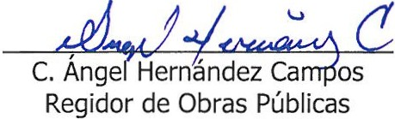C. Al ndro de Anda Lozano
1 Presidente Municipal

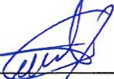C. Jase G adalupe Bueno Martin
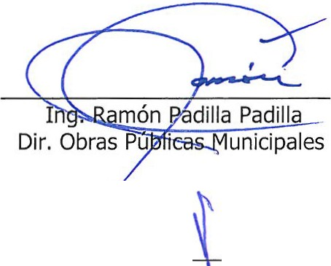Regdar de Planeación

L.C.P. Sixto Alejandro illalobos Cruz Encargado de Hacien a Municipal
Arq. Ela ig roa Olivares Subdirec or de Planeación
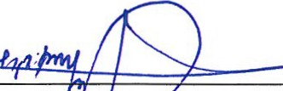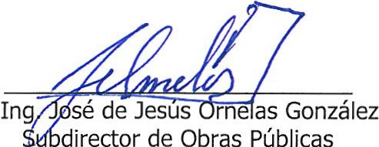·jJ

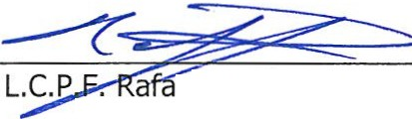el Padilla Rougon Secretar io General

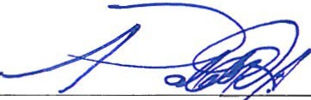Lic. Pablo Esteban Gom ' ez Ramírez Síndico Municipal
L.A.E. Amp .acías Gallardo
Representante Ciudadano

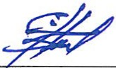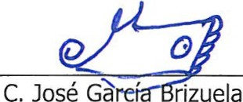C. Miguel Pérez Hernández
Representan e Ciudadano Representante Ciudadano

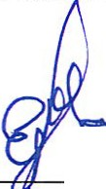C. Evaris o Muñoz Márquez Representante Ciudadano
ndrade
Dir. De COPLADE MUN

H. AYUNTAMIENTO
CONSTITUCIONAL
SECR TARIA GENERAL
SAN JUAN DE LOS LAGOS,
JALISCO
C. ING. ABEL OLMOS ANDRADE DIR. DE COPLADEMUN PRESENTE:

1/2
348/14-C/SG 1511
Oficio Num .. ACUERDO DE Asunto: AYUNTAMIENTO

El QU E SUSCRIBE CIUDADANO L.C.P.F. RAFAEL PADILLA ROUGON ACTUALMENTE, SERVIDOR PUBLICO ENCARGADO DE LA SECRETARIA DEL AYUNTAMIENTO CONSTITUCIONAL DE SAN JUAN DE LOS LAGOS, JALISCO .

;·; . ;: ·.--. Hago de su conocimient de que en Sesión Ordinaria de Ay ntamiento Número 07 celebrada el día 15 de
. -<,.1 •• - •1 .·/ {cte l>t. el presente año, se tomo un punto de Acuerdo que a la letra d1ce:

v .. ·".:. . C..
{. ...,-t .( :, -.. :WI.- &: G. ABEL OLMOS ANDRADE, DIRECTOR DE COPLADEMUN, MEDIANTE SU
1
1
. :f:¡.. "'fflCidf-. ; UMERO 0112015, DE FECHA 26 DE NOVIEMBR? DEL 2015, SOLICITA LA
""' · ATIFIC CION DE LA INTEGRACION DEL COMITE DE PLANEACION DE
- d> S2'cKr:T/\RIA A LLO MUNICIPAL (COPLADEMUN). QUE TUVO VERIFICATIVO EL PASADO 15
->v AYUUT . . E WO@_t BRE DEL 2015 EN LAS OFICINAS DE OBRAS PUBLICAS MUNICIPALES.

\. .-..:'.'!:"t:-
\)"?/
\ 1 //
' ':)"-'.:?/ | CARGO
C. ALEJANDRO DE ANDA LOZANO | PRESIDENTE MUNICIPAL
C. ANGEL HERNANDEZ CAMPOS | REGIDOR DE OBRAS PUBLICAS MUNICIPALES
C. GUADALUPE BUENO MARTIN | REGIDOR DE PLANEACION
ARQ. ELADIO FIGUEROA OLIVARES | SUBDIRECTOR DE PLANEACION
ING. RAMONPADILLA PADILLA | DIRECTOR DE OBRAS PUBLICAS
ING. JOSE DE JESUS ORNELAS GQNZALEZ | SUBDIRECTOR DE OBRAS PUBUCAS
L.C.P. SIXTO ALEJANDRO VILLALOBOS CRUZ | ENCARGADO DE HACIEN DA MUNICIPAL
LC.P.F. RAFAEL PADILLA ROUGON | SECRETARIO DE AYUNTAMIENTO
LIC. PABLO ESTEBAN GONZALEZ RAMIREZ | SINDICO MUNICIPAL
L.A.E. AMPELIO DE JESUS MACIAS GALLARDO | REPRESEN TANTE CIUDADANO
C. MIGUEL PEREZ HERNANDEZ | REPRESENTANTE CIUDADANO
C. EVARJSTO MUNOZ MARQUEZ | REPRESENTANTE CIUDADANO
C. JOSE GARCIA BRIZUELA | REPR ESENTANTE CIUDADANO
ING. ABEL OLMOS ANDRADE | DIRECTOR DE COPLADEMUN

NOMBRE

ACUERDO.- POR 14 CATORCE VOTOS A FAVOR QUE CORRESPONDE A UNA MAYORlA CALIFICADA, SE APRUEBA RATIFICAR LA INTEGRACION DEL COMITÉ DE PLANEACION DE DESARROLLO MUNICIPAL (COPLADEMUN), PRESENTADA POR EL ING. ABEL OLMOS ANDRADE DIRECTOR DE COPLADEMUN. CON FUNDAMENTO EN LOS ARTICULOS 35, 36, 124, 125 Y 126 DE LA LEY DEL GOBIERNO Y LA ADMINISTRACION PUBLICA MUNICIPAL DEL ESTADO DE JALISCO .

"2015,AÑO DEL DESARROLLO SOCIAL Y LOS DERECHOS HUMANOS EN JALISCO. "

348/14-C/SG 15II
Oficio Num.. ACU ERD O DE

H. AYUNTAMIENTO CONSTITUCIONAL SECRETARIA GENERAL SAN JUAN DE LOS LAG OS
JALISCO '

2/2
Asunto:
Á YUNTAMIEN 1O _

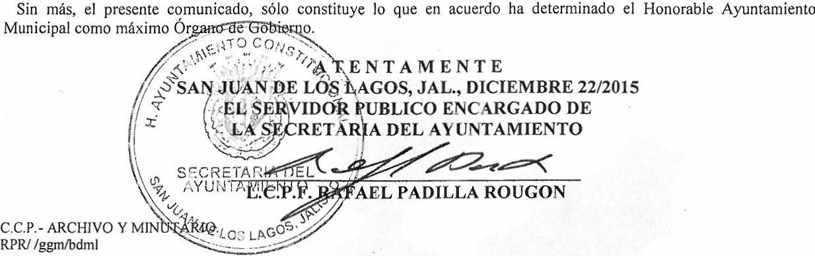

"2015, AÑO DEL DESARROLLO SOCIAL Y LOS DERECHOS HUMANOS EN JALISCO."

ACTA DE REUNIÓN DEL COMITÉ DE PLANEACIÓN PARA EL DESARROLLO
MUNICIPAL (COPLADEMUN) DE SAN JUAN DE LOS LAGOS, JALISCO.

Con esta fecha se reunieron los integrantes del comité de Planeación de Desarrollo Municipal en las oficinas de Obras Públicas Municipales ubicadas en calle Av. Luis Donaldo Colosio #193 Col. Benito Juárez, con la finalidad de priorizar las obras correspondientes al Ramo- 33 para el ejercicio 2015.

Según informe de tesorería el monto restante para ejercer es de $ 2,415,179.46 (dos millones cuatrocientos quince mil ciento setenta nueve pesos 46/100 m.n.) quedando de la siguiente manera la adjudicación de recursos a las obras.

RED DE AGUA POTABLE ENTRONQUE ALCALA $ 205,331.BO

RED DE AGUA POTABLE COL.MARTIRES CRISTEROS $ 77,401.20

RED DE AGUA POTABLE CARRETERA PONIENTE $ 40,325.20

RED DE AGUA POTABLE CALLE FRANCISCO MARQUEZ $ 93,774.00

RED DE AGUA POTABLE CALLE DE LOS DEPORTES $ 50,670.60
EQUIPAMIENTO DE POZO PROFUNDO EN PEÑA DEL HALCON $ 296,459.65 MEJORAMIENTO Y PROTECCION DE EQUIPO EN POZO DEL
TERRERO $ 33,254.BB

MEJORAMIENTO Y PROTECCION DE EQUIPO EN POZO EN LOS
AGUIRRES $ 33,254.BB

MEJORAMIENTO Y PROTECCION DE EQUIPO EN POZO EN LOS
PORTALES $ 29,9B6.00

EQUIPAMIENTO DE POZO PROFUNDO EN EL PEDREGAL $ 109,773.10 EQUIPAMIENTO DE POZO PROFUNDO EN LA MEZQUITERA $ 242,521.30 EQUIPAMIENTO DE POZO PROFUNDO EN ROSA DE CASTILLA $ 143,B26.50 EQUIPAMIENTO DE POZO PROFUNDO EN LA MESA $ 27B,650 .10
REHABILITACION DE VALVULA S EN CRUCEROS EN VARIAS
COLONIAS $ 94,766.00

EQUIPAMIENTO DE POZO PROFUNDO EN COL. EL PEDREGOSO $ 43,100.00 EQUIPAMIENTO DE POZO PROFUNDO EN COL. STA CECILIA $ 72,915.00 RED DE AGUA POTABLE COMUNIDAD DE MEZQUffiC $77,169.26
RED DE DRENAJE CALLE AGUSTIN YANEZ $ 60,000.00

PAVIMENTACION CALLE LOMA DORADA $ 1B1,000.00

PAVIMENTACION CALLE AGUSTIN YAÑEZ $ 171,000.00

REHABILITACION CAMINO RURAL SAN ANTONIO DE LOS BARRERA,
LABOR DE MONTOYA

, $ -B"O':..L.., O:..O..:..O.:....O.:..O."-----

TOTAL $ 2,415,179.47
(DOS MILLONES CUATROOENTOS QUINCE M L CIENTO SETENTA Y NUEVE PESOS 47/100 MN)

Sin más asuntos que tratar, se dio por terminada la reunión firmando de conformidad lo que en ella intervinieron.

1

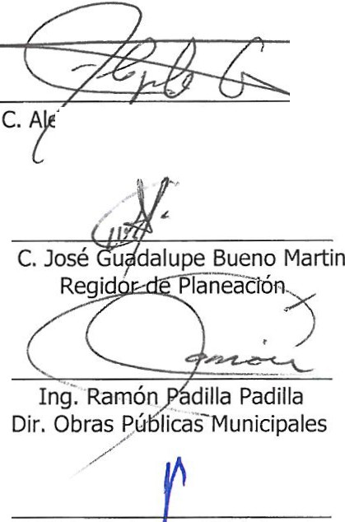ACTA DE REUNIÓN DEL COMITÉ DE PLANEACIÓN PARA EL DESARROLLO MUNICIPAL (COPLADEMUN) DE SAN JUAN DE LOS LAGOS, JALISCO.

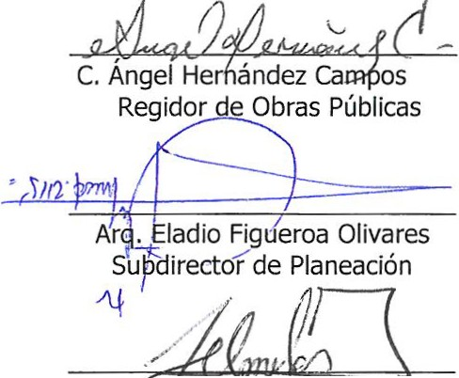jandro de Anda Lozano Presidente Municipal

Ing. J s ·de Jesús Ornelas onzález Sub rector de Obras Públicas

L.C.7Ra Padilla Rougon
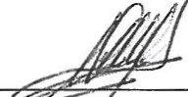;:,ecretario General

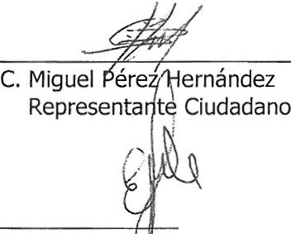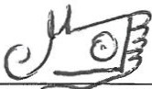L.A.E. Amp e sús Macias Gallardo Representante Ciudadano

C. José García Brizuela
Representante Ciudadano

C. Evaristo uñoz Márquez Representante Ciudadano
Ing. Abe! Olmos Andrade Dir. De COPLADEMUN

1/2
385/14-C/SG 15II
ACUERDO DE
Oficio NumAYUNTAMIE1>1TO
Asunto: _

H.AYUNTAMIENTO CONSTITUCIONAL SECRETARIA GENERAL SAN JUAN DE LOS LAGOS,
/ ::<:(.JR } OLMOS ANDRADE
// -<., -· - . P- ..- :E·<z9 t,ADEMUN
'/ ··. 'P R JP::5 E rf_.g , :
(¡.;. :· :·.';\
:¡; 1- i
\''·:.·, ii_' .)) El f>_ E SUSCRIBE CIUDADANO L.C.P.F. RAFAEL PADILLA ROUGON
....4;Gjl1ALMEN E, SERVIDOR PUBLICO ENCARGADO DE LA SECRETARIA DEL
·n. '"' i":C:!·: ·Y¡lfN::Jt.oiMIE , TO CONSTITUCIONAL DE SAN JUAN DE LOS LAGOS, JALISCO.
- A · Ut/r,· liENro o·;J
• ':¡' 1 ,  '· | .  p | ,ijag91de su conocimiento de que en Sesión Ordinaria de Ayu ntamiento Número 08 celebrada el día 23 de  t&f presente año, se tomó un punto de Acuerdo que a la l etra dice:

., 1 . (J /

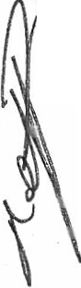X.- EL ING. ABEL OLMOS ANDRADE , DIRECTOR DE COPLADEMUN, MEDIANTE SU OFICIO ESCRITO DE FECHA 18 DE DICIEMBRE DEL 2015, PONE A SU CONSIDERAC ION EL LISTADO DE OBRAS QUE CUBRIRAN LOS RECURSOS PENDIENTES POR EJERCER EN ESTE AÑO, QUE SON EL RESULTADO DE LA REUNION DEL COPLADEM UN EN LA CUAL FUERON PRIORIZADAS.

DESCRIPCION DE LA OBRA  RED DE AGUA POTABLE ENTRONQUE ALCALA | MONTO ASIGNADO  $ 205,331.80
RED DE AGUA POTABLE COL MARTIRES CRISTEROS | $ 77,401.20
RED DE A GUA POTABLE CARRETERA PONIENTE | $ 40,325.20
RED DE AGUA POTABLE CALLE FRANCISCO MARQUEZ | $ 93,774.00
RED DE AGUA POTABLE CALLE DE LOS DEPORTES | $ 50,670.60
EQUIPAMIENTO DE POZO PROFUNDO EN PEÑA DEL HALCON | $ 296,459.65
MEJORAMIENTO Y PROTECCION DE EQUIPO E N POZO DEL TERRERO | $ 33,254.88
MEJORAMIENTO Y PROTECCION DE EQUIPO EN POZO EN LOS AGUIRRES | $ 33,254.88
MEJORAMIENTO Y PROTECCION DE EQUIPO EN POZO EN LOS PORTALES | $ 29,986.00
EQUIPAMIENTO DE POZO PROFUNDO EN EL PEDREGAL | $ 109,773.10
EQUIPAMIENTO DE POZO PROFUNDO EN LA MEZQUITERA | $ 242,521.30
EQUIPAMIENTO DE POZO PROFUNDO EN ROSA DE CASTILLA | $ 143,826.50
EQUIPAMIENTO DE POZO PROFUNDO EN LA MESA | $ 278,650.10

"2015, AÑO DEL DESARROLLO SOCIAL Y LOS DERECHOS HUMANOS EN JALISCO."

H. AYUNTAMIENTO CONSTITUCIONAL SECRETARIA GENERAL SAN JUAN DE LOS LAGOS,

2/2
385114-C/SG 15II
ACUERDO DE
Oficio Nu'llAYlJNTAMIEHTO
Asunto: _

J Wj._ {(¡TACION DE VALVULAS EN CRUCEROS EN VARIAS COLONIAS | $ 94,766.00
EQUIPAMIENTO DE POZO PROFUNDO EN COL El PEDREGOSO | $ 43,100.00
EQUIPAMIENTO DE POZO PROFUNDO EN COL. STA CECILIA | $ 72,915.00
RED DE AGUA POTABLE COMUNIDAD DE MEZQUITIC | $ 77,169.26
RED DE DRENAJE CALLE AGUSTIN YANEZ | $ 60,000.00
PAVIMENTACION CALLE LOMA DORADA | $ 181,000.00
PAVIMENTACION CALLE AGUSTIN YAÑEZ | $ 171,000.00
REHABILITACION CAMINO RURAL SAN ANTONIO DE LOS BARRERA, LABOR DE  MONTOYA | $ 80,000.00
TOTAL | $ 2,415,179.47

ACUERDO.- POR 14 CATORCE VOTOS A FAVOR QUE CORRESPONDE A UNA MAYORIA CALIFICADA , SE APRUEBA RATIFICAR EL LISTADO DE LAS OBRAS ANTES CITADAS, PRIORJZADAS POR EL COMITÉ DE PLANEACION DE DESARROLLO MUNICIPAL (COPLADEMUN), POR U MONTO DE$ 2, 415,1 79.47 (DOS MILLONES CUATROCIENTOS QUINCE MIL CIENTO SETENTA Y NUEVE PESOS 471100 M.N.) MISMAS QUE SERAN CUBIERTAS POR LOS RECURSOS PENDIENTES POR EJERCER EN EL CUARTO TRIMESTRE DEL EJERCICIO FISCAL 2015. CON FUNDAMENTO EN LOS ARTICULOS 35, 36, 124, 125 Y 126 DE LA LEY DEL GOBIERNO Y LA ADMINISTRACION PUBLICA MUNICIPAL DEL ESTADO DE JALISCO.

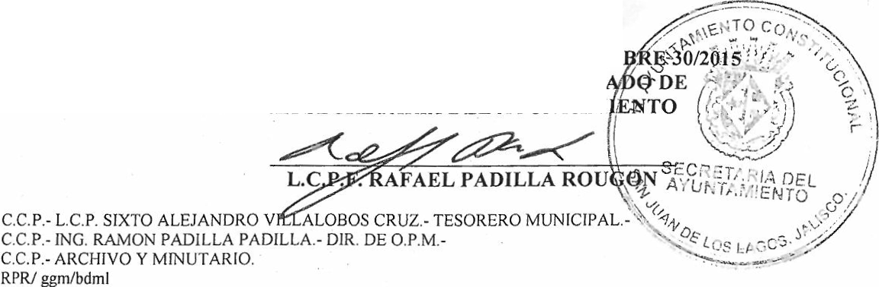Sin más, el presente comunicado. sólo constituye lo qut: en acuerdo ha determina do el Honorable Ayuntamiento Municipal como máximo Órgano de Gohiemo ·

ATENTAMENTE SAN JUAN DE LOS LAGOS, JAL., DICIEM
EL SERVIDOR PUBLICO ENCARG LA SECRETARIA DEL A YUNTAM

"2015, AÑO DEL DESARROLLO SOCIAL Y LOS DERECHOS HUMANOS EN JALISCO."

PRESIDENCIA
H. AYUNTAMIENTO CONSTITUCIONAL

ACTA DE REUNION DEL COMITÉ DE PLANEACION DEL DESARROLLO MUNICIPAL DE SAN JUAN DE LOS LAGOS, JALISCO
(COPLADEMUN)

Con fecha de 8 de Febrero del 2016, siendo las 10:00 hrs de dio inicio a la reunión en la sala de sesiones del H. cabildo en la Presidencia Municipal.

El Presidente Municipal Alejandro de Anda, explico en forma breve el motivo de la reunión así como los alcances del programa RAMO 33.

El Ing. Abel Olmos Andrade realizo uno presentación de los lineamientos que rigen para el ejercicio de los recursos del Ramo 33, informando a los miembros del comité que estos deberán de ser aplicados en las ZAP (zonas de alta prioridad) y basados en el informe anual y catálogo de obras que proporciona la SEDESOL.

El LCP Sixto Alejandro Villalobos Cruz funcionario encargado de la hacienda municipal informo del recurso a ejercer para este·año, ratificando la cantidad de:
$12,410,742.00 (Doce millones cuatrocientos diez mil setecientos cuarenta y dos pesos 00/100 M.N.)

A continuación se procedió a la asignación de recursos en los diferentes rubros y priorización de obras solicitadas, quedando de la siguiente manera.

Para proyectos directos se destinara hasta el 70% de los recursos del ramo con un monto de:
$8,687,519.00 (Ocho millones seiscientos ochenta y siete mil quinientos diecinueve pesos 00/100 M.N.)

Dentro de los proyectos complementarios se acordó destinar hasta el 2% máximo para el convenio PRODIM con un monto máximo de: $248,215.00 (doscientos cuarenta y ocho mil doscientos quince pesos 00/100 M.N.)

Ensegufda se procedió a la asignación de los recursos en los diferentes rubros y priorización de las obras solicitadas, quedando como a continuación se enumera:

CALLE SIMÓN HERNÁNDEZ No. 1COL. CENTRO SAN JUAN DE LOS LAGOS, JALISCO . C.P. 47000 TEL. DIRECTO 785 1456. TELS. (395) 785 00011785 50601785 00781785 0118/725 2840

PRESIDENCIA
H. AYUNTAMIENTO CONSTITUCIONAL

PROYECTOS DIRECTOS

Agua Potable | $ 3,500,000.00
Alcantarillados | $ 2,000,000.00
Electrificación | $ 300,000.00
Área de Salud | $ 400,000.00
Calentadores solares | $ 875,000.00
Por Asignar | $ 1,612,519.00
Total $8,687,519.00
(Ocho millones seiscientos ochenta y siete mil quinientos diecinueve pesos 00/100
M.N.)

PROYECTOS COMPLEMENTARIOS

Pavimentos | $ 1,600,000.00
Escuelas | $ 900,000.00
Alumbrado publico | $ 400,000.00
Caminos rurales | $ 300,000.00
Señaletica | $ 400,000.00
PRODIM | $ 123,333.00
Total $ 3,723,333.00
(Tres millones setecientos veintitrés mil trescientos treinta y tres pesos 00/100 M.N.)

Sin más asuntos que tratar, cumplidos los objetivos de la reunión, se dio por terminada la reunión a las 12:00 hrs del día firmado de conformidad los que en ella intervinieron.

CALLE SIMÓN HERNÁNDEZ No. 1COL. CENTRO SAN JUAN DE LOS LAGOS, JALISCO. C.P.47000 TEL. DIRECTO 785 1456· TELS . (395) 785 00011785 50601 785 00781 785 0118 1725 2840

FIRMAS DE ENTERADO

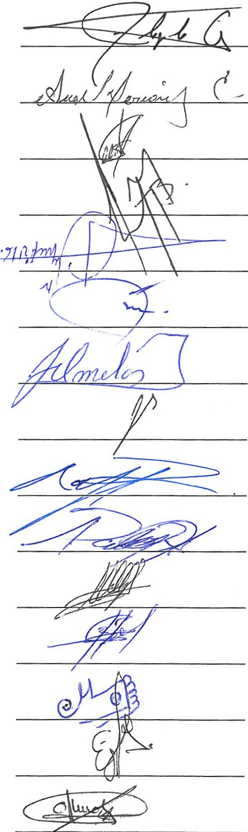C. Alejandro de Anda Lozano Presidente Municipal

C. Ángel Hernández Campos Regidor de Obras Públicas

C. José Guadalupe Bueno Martín
Regidor de Planeación

DAH Marcos Rafael Torres Director de Planeación Urbana

Arq. Eladio Figueroa Olivares Subdirector de Planeación

Ing. Ramón Padilla Padilla
Dir. Obras Públicas Municipales

Ing. José de Jesús Ornelas González Subdirector de Obras Públicas

L.C.P. Sixto Alejandro Villalobos Cruz Encargado de Hacienda Municipal

L.C.P.F. Rafael Padilla Rougon Secretario General

Lic. Pablo Esteban González Ramírez Síndico Municipal

L.A.E. Ampelio de Jesús Macías Gallardo Representante Ciudadano

C. Miguel Pérez Hernández Representante Ciudadano

C. José García Brizuela
Representante Ciudadano

C. Evaristo Muñoz Márquez Representante Ciudadano

Ing. Abel Olmos Andrade Director del COPLADEMUN

